# Instalación del sensor

1.Descargar e Instalar el VNC viewer en la máquina de donde se desea Acceder.

2.Obtener la IP del Raspberry PI

- Abrir el Terminal y ejecutar el comando ifconfig

3.Iniciar Sesión en el VNC viewer y colocar la ip del raspberry en la parte superior

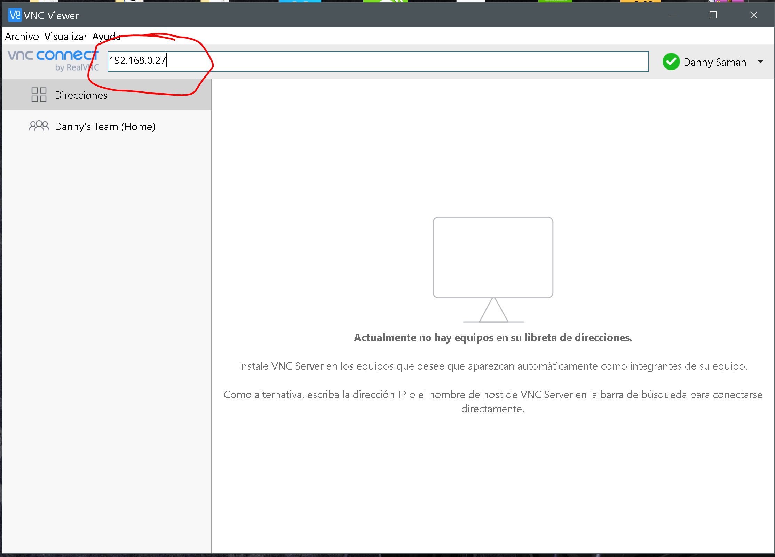

* Si solicita usuario y contraseña las credenciales son :

Usuario : pi

Pass : raspberry

4. Abrir la carpeta DHT11 del raspberry , la ruta es : Home/pi/DHT11

5.Abrir el archivo dht11.py y modificar la línea 21 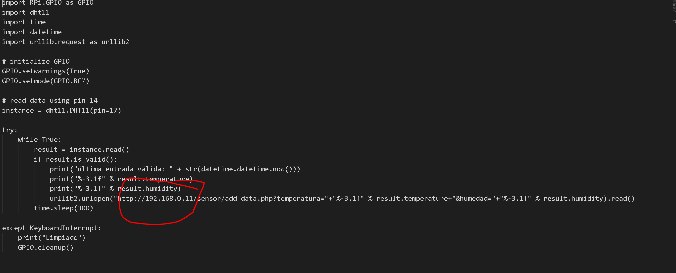

-Reemplazar por la IP del servidor ó por el DNS (si lo tuviera).

6. Instalar Xamp ó otro gestor en el servidor

7.Copiar los archivos php en la carpeta xamp/htdocs -> (connect,add_data,index) y crear una carpeta llamada sensor.

8.Abrir y Modificar el archivo connect.php con las credencias nuevas

9.Crear la base de datos : sensor en el phpmyadmin

10.Importar el archivo SQL

11.Para visualizar los datos en la web solo introducir la ruta del archivo index.php

Ejemplo -> <http://localhost/sensor>

12. Para modificar el tiempo de sensamiento , ejecutar en el terminar del raspberry lo siguiente : -> sudo crontab -e , ir a la ultima línea y modificar el número (en minutos)